ROMÂNIA
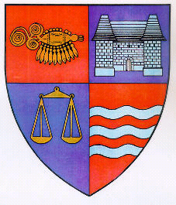

JUDEŢUL MUREŞ
CONSILIUL JUDEŢEAN

540026, Tîrgu-Mureş, Str. Primăriei nr. 2,
Tel : +(40)2 65 263211, Fax : +(40) 265 268718
http ://www.cjmures.ro, e-mail : cjmures@cjmures.ro

Tîrgu-Mureş, 20. 02. 2008. SPRE INFORMARE

COMUNICAT DE PRESĂ

Preşedintele CJ Mureş, doamna Lokodi Edita Emőke caută soluţii pentru ecologizarea batalurilor de reziduri periculoase din oraşul Târnăveni

În data de 19 februarie 2008, preşedintele Consiliului Judeţean Mureş, doamna Lokodi Edita Emőke a avut o întâlnire de lucru cu specialişti în protecţia mediului din Statele Unite ale Americii şi Marea Britanie, pe tema decontaminării solurilor infestate cu deşeuri chimice.

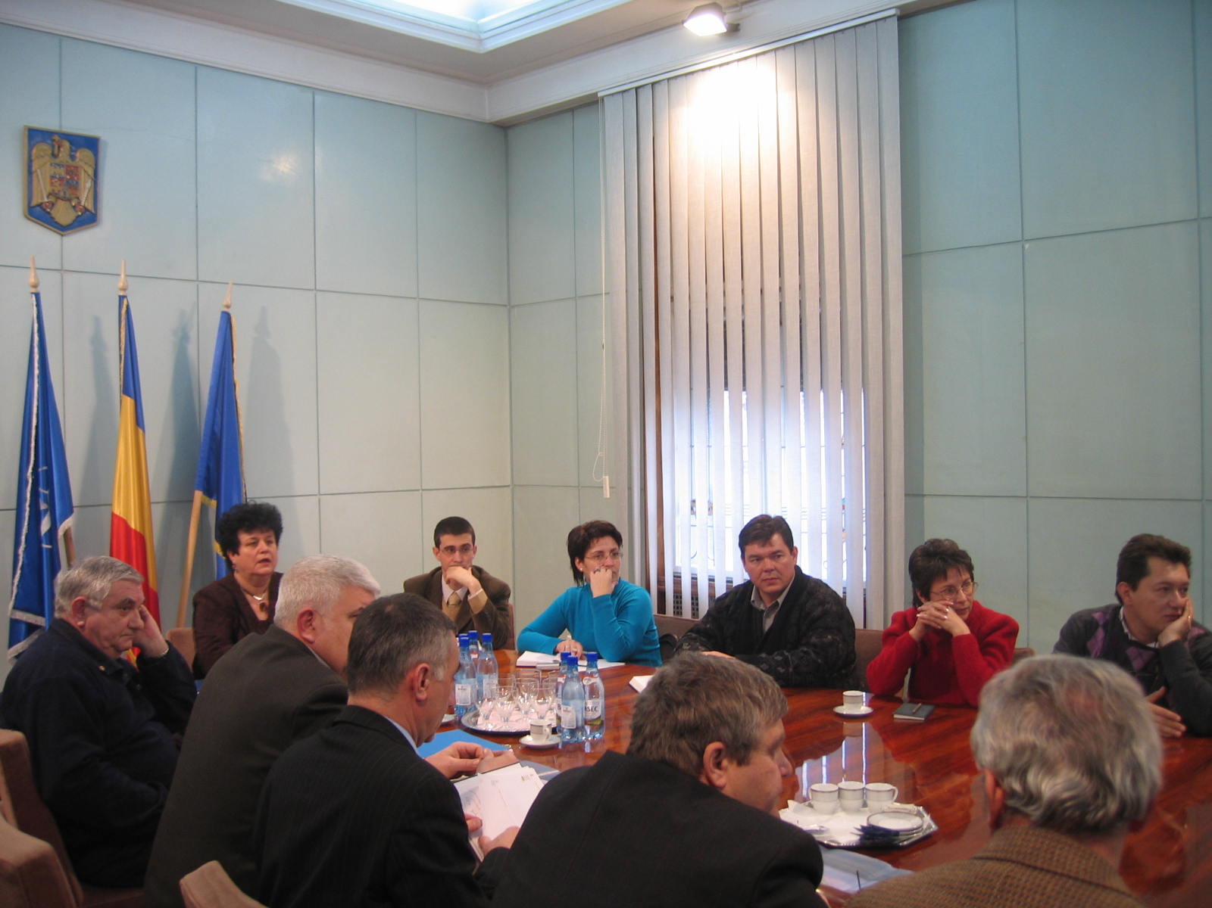

La această întâlnire au mai participat reprezentanţi ai conducerii Agenţiei pentru Protecţia Mediului Mureş, ai SC Compania Aquaserv, Primăriei Târnăveni, SC Bicapa SA Târnăveni, SC Carbidfox SA Târnăveni, Combinatului Chimic Azomureş Târgu Mureş.
Consorţiul format din firmele Sanders Co Ltd, Art Engineering LLC (USA) şi Global Environmental Services (Marea Britanie) este specializat în tratarea solurilor infestate cu metale grele, tratarea pânzei freatice sau a râurilor şi lacurilor infestate cu reziduuri petroliere şi metale grele, eliminarea nămolului din staţiile de tratare.
În cadrul discuţiei, reprezentanţii firmelor şi-au făcut cunoscut intenţia de a aloca importante sume de bani pentru judeţul Mureş, în cadrul unor proiecte de tratare a batalurilor chimice infestate cu crom hexavalent de la Tîrnăveni sau a apelor reziduale din iazul de decantare de la Azomureş.
Sumele ar proveni de la Guvernul Norvegian, prin accesarea Programului de Cooperare Norvegian şi Mecanismul Financiar „Spaţiul Economic European“. Este important de menţionat faptul că guvernul norvegian alocă fonduri importante pentru finanţarea unor proiecte de mediu care îşi propun decontaminarea solurilor infestate cu deşeuri chimice. Reziduurile chimice sunt un real pericol pentru mediu, iar un eventual accident la batalurile chimice ar avea un impact major de mediu şi pe plan internaţional.
În urma discuţiilor purtate, s-a agreat ideea că prin implementarea soluţiilor propuse s-ar putea rezolva grava problematică de mediu legată de ecologizarea celor trei bataluri de reziduri periculoase din oraşul Târnăveni, dar şi în cadrul altor proiecte în domeniul protecţiei mediului.
În cele ce urmează, grupul de investitori va analiza în detaliu situaţia de la Târnăveni şi va purta discuţii cu reprezentaţii Combinatului Chimic Azomureş pentru a găsi soluţii de ecologizare a batalurilor chimice.

Biroul de Presă al Consiliului Judeţean Mureş

